悠悠琴声，在炎炎夏日为孩子送上一片清凉的艺术天空
天之歌钢琴学校总校开展暑期免费音乐培训

值总校乔迁新址开业之际，天之歌面向全社会开展音乐培训普及风暴，对新学员进行为期一个月的免费培训。培训项目：钢琴、古筝、小提琴、萨克斯、吉它、声乐、合唱、舞蹈等。
为了让更多孩子享受艺术教育的魅力，重庆天子之歌钢琴公司在总部新建1000余平米的天之歌钢琴学校总校，全力打造重庆市最大的音乐培训基地。学校环境幽静，设施先进，配备中央空调，并聘请师德好、责任心强、专业水平高的优秀老师执教，是孩子学习艺术的最佳选择。
公司成立于1997年，总部设在九龙坡区直港大道22号，是重庆最早的音乐艺术培训专业机构之一，主要从事音乐、美术、舞蹈等艺术培训，以及中西乐器的销售。公司在杨家坪、沙坪坝、石桥铺、巴国城、江北、潼南、合川、达州等地开设了9家分公司，并在十多所中小学开设分校。
公司从2001年起连续10年被评为重庆市和九龙坡区“守合同重信用企业”，并多次被评为九龙坡区“优秀民营企业”。自创办以来，学校培训学生10000余名，艺术类考级过关率达98%以上，其中200余人（次）获区级以上音乐比赛大奖，580余人考上了艺术院校，不仅为众多孩子开启了艺术之门，还为艺术界培养了不少“明日之星”。
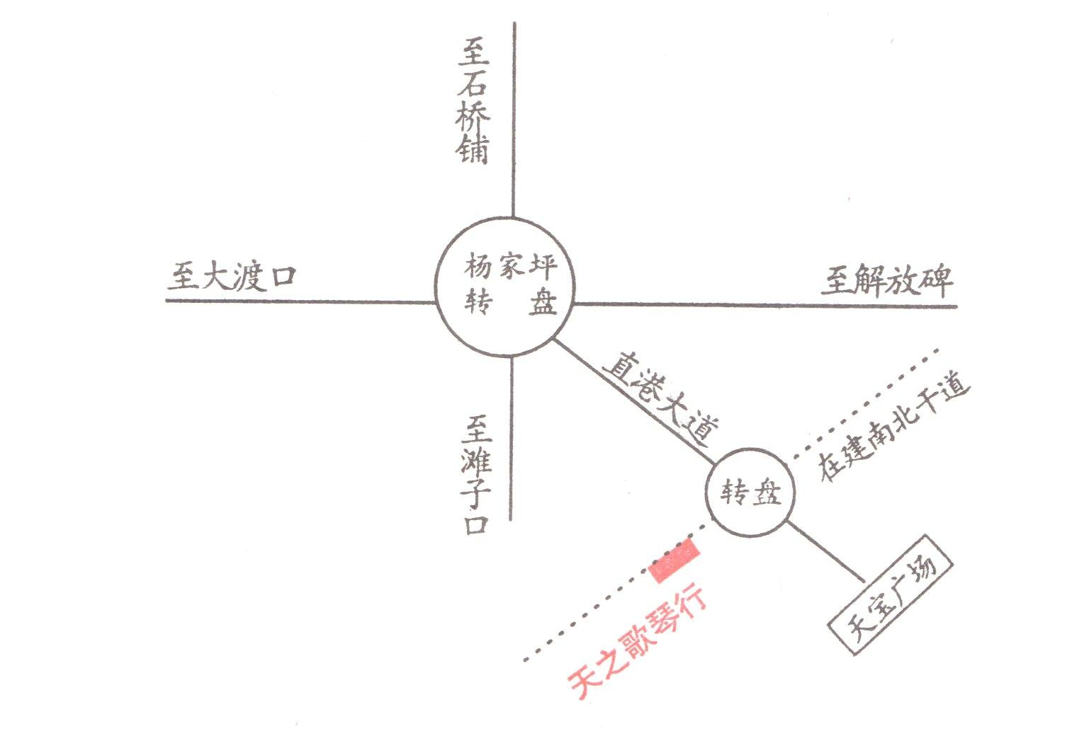

总 校 地 址：九龙坡区杨家坪直港大道22号附28号天鹅花园C幢２楼（直港大道公交车站两岸咖啡旁）
咨询报名电话：023-68400188、68401828、68437483

